Actividades de contingencia
- Leemos con atención la siguiente fábula.

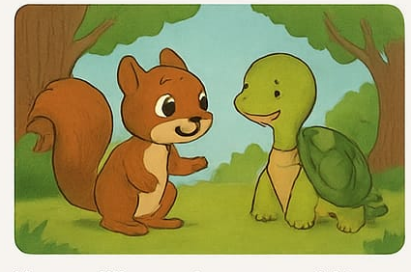
La ardilla y la tortuga
Una ardilla corría muy rápido por el bosque.
Al verla, la tortuga le dijo:
—¡Qué rápido corres! Yo voy muy despacio.

La ardilla sonrió y respondió:
—Es verdad, pero tú vives muchos años y yo muy pocos.
La tortuga contestó:
—Cada uno tiene su propio valor: yo disfruto del camino lento y tú de la rapidez.
Así entendieron que todos tenemos algo especial que nos hace únicos.

Moraleja: Todos somos valiosos, aunque seamos diferentes. 🌟
2_ Marca con una X la opción correcta.
¿Dónde sucedía la historia?
a) En la ciudad
b) En el bosque
c) En el río

¿Quién corría muy rápido?
a) La tortuga
b) La ardilla
c) El conejo

¿Qué aprendieron la ardilla y la tortuga?
a) Que todos somos iguales
b) Que cada uno tiene su propio valor
c) Que la rapidez es lo más importante

3_ Coloca verdadero o falso em cada afirmación

La tortuga corría muy rápido. ( )

La ardilla dijo que vivía pocos años. ( )

La fábula enseña que todos tenemos algo especial. ( )

4_Copia 3 sustantivos comunes que aparecen en la fábula.

Matemática
1_ Resuelve las siguientes sumas con llevadas no olvides hacerlas en la casita
248 + 137 = __

336 + 228 = __

439 + 146 = __

517 + 269 = __

